리액트의 핵심 특징

* 사이트에 필요한 모든 자바스크립트를 처음에 다운받음
* 한번 다운로드 한 이후엔, 다시 다운로드 하지 않아도됨. 왜냐하면 **single page application(SPA) 이기 때문.**

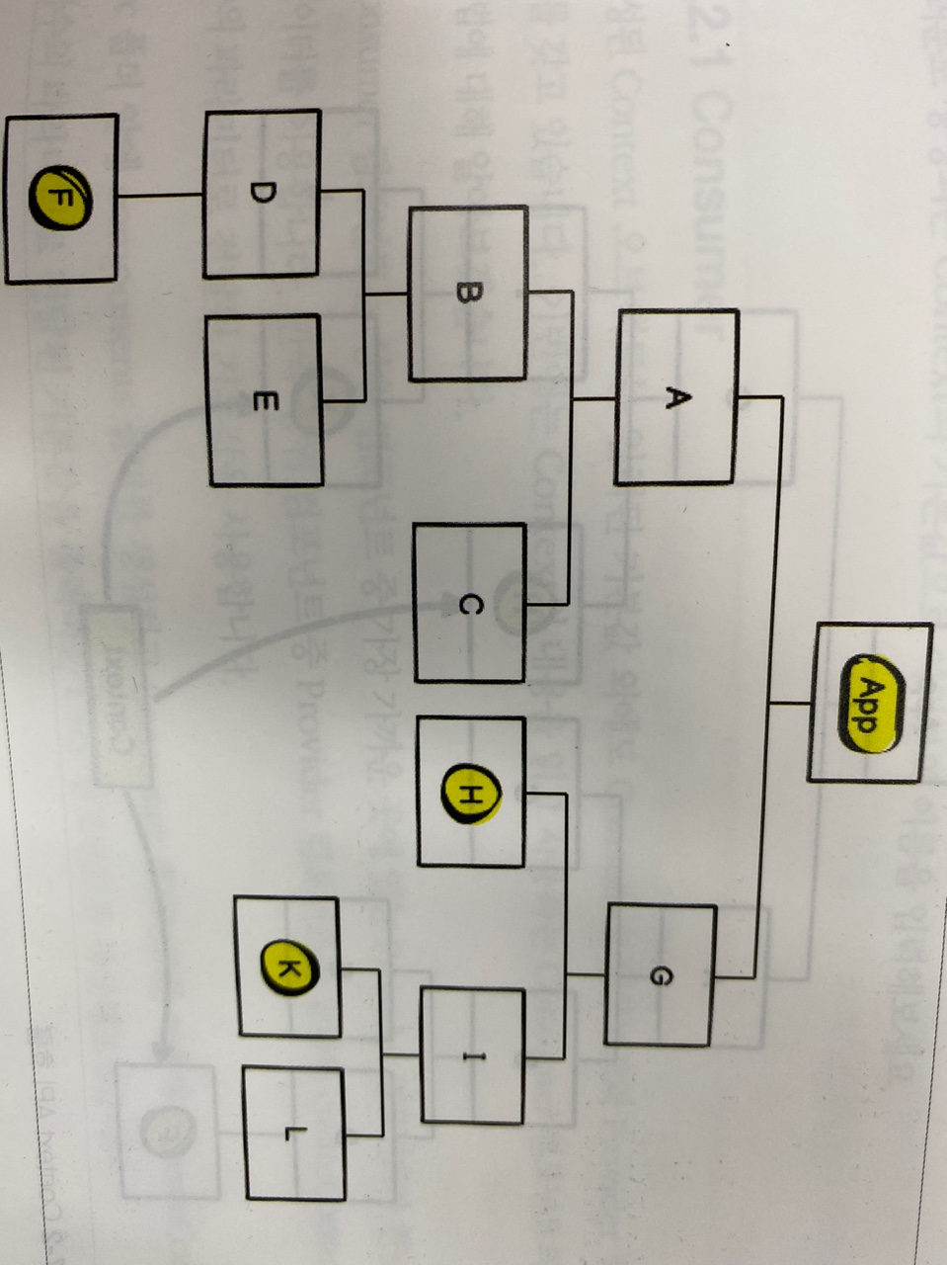

**파일**

JSX란?

자바스크립트 파일로 마치 HTML을 작성한 것 같은 코드.

이런코드를 JSX라 한다.

JSX는 객체 생성과, 함수 호출을 위한 문법적 편의를 제공하기 위해 만들어진 확장 기능으로 리액트 프로젝트에서 사용.

JSX는 가독성이 높고 작성하기도 쉬울 뿐 아니라 XML과 유사한 점이 있음

특징

* JSX는 여러개의 요소를 표현할 경우 반드시 하나의 부모로 감싸야함
* JSX는 내부에서 자바스크립트의 변수를 전달해서 사용할 수 있음.
  + Settings.js 에서 확인 가능.
    - 반복문관련 추가 설명.
    - 조건문도 사용가능.

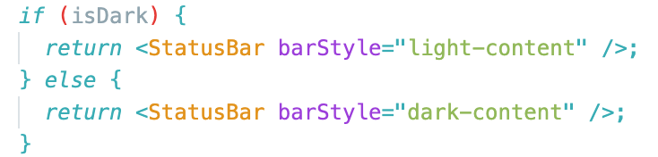

기타 삼항연산자, and or 연산자 모두 사용가능.

여기서 드는 의문. 다운을 받고 실행되는 spa인데, 동작 처리등은 어떻게 하는지?

**컴포넌트**

컴포넌트란 재사용이 가능한 조립 블록으로 화면에 나타나는 UI 요소

* 자식컴포넌트는 부모로부터 받은 데이터를 변경할 수 없다.

중요문법-

부모로 부터 받은 속성 props

자신의 상태 usestate

* 컴포넌트 상태를 관리한다.
* 핵심은 컴포넌트 상태가 변경되면 리렌더링된다.

useeffect

* 컴포넌트가 리랜더링될때마다 원하는 작업을 실행하도록 설정할 수 있는 기능.

context api

* F가 변경하면 , 부모에 전달하고 , 그 부모가 다시 H,K에게 전달해야함
* 무진장 번거로운 상황을 context api가 도와줌.

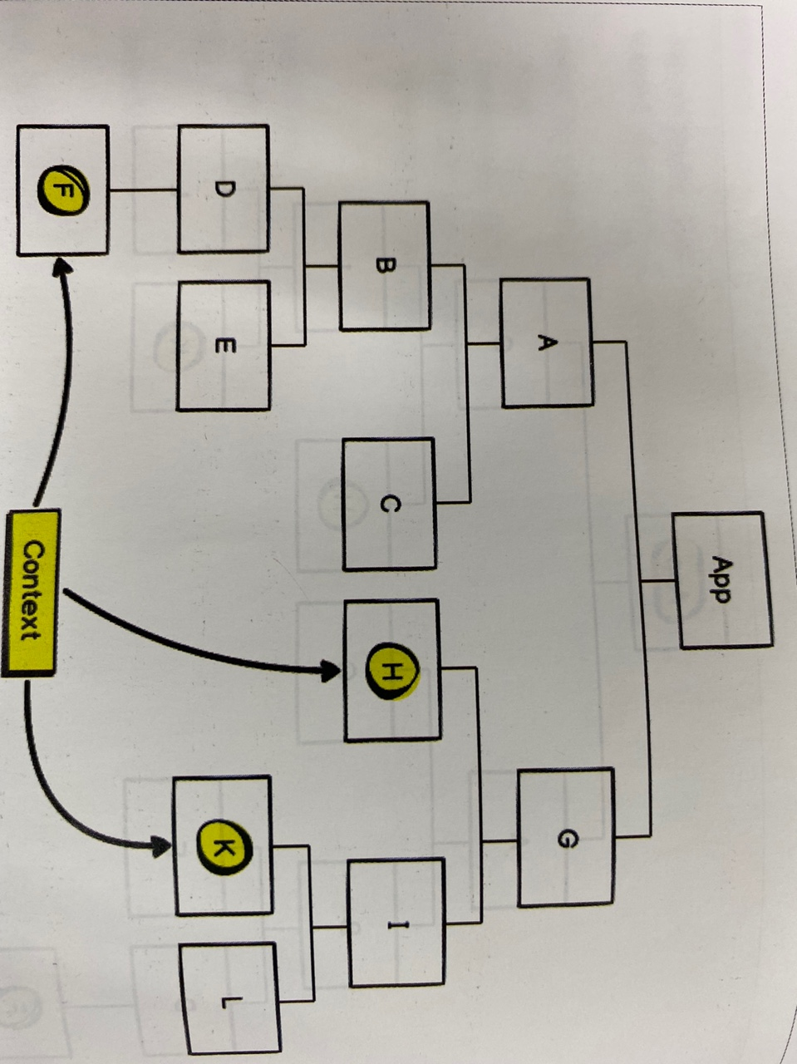

–

**스타일링**

jsx에서는 스타일링 적용 방법이 다양하다.

* 인라인 스타일링
* 클래스 스타일링
* 외부 스타일링

우리는 외부 스타일링을 사용한다고 보면 된다.

theme.js 를 통한 설명

**폴더구조에 대한 설명**

* 보편적인 폴더 구조.

components : 컴포넌트 파일 관리

contexts: context API 파일 관리

navagation : 내비게이션 파일 관리

screens : 화면 파일 관리

물론 우리가 직접 컴포넌트와 기능 설정을 하지 않더라도, 리액트에서 제공하는

navigation이라든지, switch라던지, 동작 함수를 통해 응용 및 활용도 가능하다.